ภาคผนวก ก

**การเตรียม Software สำหรับติดตั้งระบบปฏิบัติการ Linux ลงบนบอร์ด Raspberry Pi**

**การเตรียม Software สำหรับติดตั้งระบบปฏิบัติการ Raspbian ลงบนบอร์ด Raspberry Pi**

1. หากมีข้อมูลอยู่ใน SD Card ให้ทำการ Format ด้วยโปรแกรม SD Formatter 4.0 หรือโปรแกรมอื่น ๆ ก็ได้ ถ้าหาก Format แล้วให้ข้ามขั้นตอนนี้ได้เลย

2. โปรแกรม Win32 Disk Imager ใช้สำหรับเขียนไฟล์ระบบปฏิบัติการที่เป็นไฟล์ Image (*.img) ลงบน SD Card

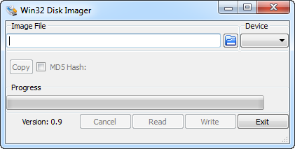

**ภาพที่ ก-1** แสดงหน้าโปรแกรม Win32 Disk Imager

3. เมื่อดาวน์โหลดไฟล์ระบบปฏิบัติการ Raspbian มาแล้วจะได้เป็นไฟล์ Zip ให้แตกไฟล์จะได้เป็นไฟล์ Image (*img)

4. เมื่อดาวน์โหลดโปรแกรม Win32 Disk Imager มาแล้วจะได้เป็นไฟล์ Zip ให้แตกไฟล์และรันโปรแกรม

5. ให้ Browse ไฟล์ Image ระบบปฏิบัติการ Raspbain (*img) และเลือก Device ให้ถูกต้อง แล้วคลิกปุ่ม Write แสดงดังรูป และจะปรากฏหน้าต่างยืนยัน ให้คลิกปุ่ม Yes

6. รอจนกว่า Progress Bar ครบ 100% และปรากฏหน้าต่างแสดงดังรูป แล้วให้กดปุ่ม OK และ Exit

7. จากนั้นถอด SD Card ออกจากเครื่องคอมพิวเตอร์ แล้วนำไปเสียบที่บอร์ด [Raspberry Pi](http://thaieasyelec.com/products/development-boards/raspberry-pi/raspberry-pi-512mb-model-b-detail.html) หลังจากเสียบ SD Card เรียบร้อยแล้ว ให้เสียบเมาส์ คีย์บอร์ด สายต่อจอแสดงผล

8. หลังจากนั้นบอร์ด [Raspberry Pi](http://thaieasyelec.com/products/development-boards/raspberry-pi/raspberry-pi-2-model-b-detail.html) ก็จะเริ่มทำงาน และเริ่ม Boot ระบบ เมื่อระบบปฏิบัติการ Boot เสร็จเรียบร้อยจะปรากฏหน้าต่างแสดงดังรูป ให้เลือกเมนู 1 Expand Filesystem เพื่อขยายพื้นที่บน SD Card ให้ใช้งานได้เต็มความจุ เลือกด้วยลูกศรขึ้นลงแล้วกด Enter

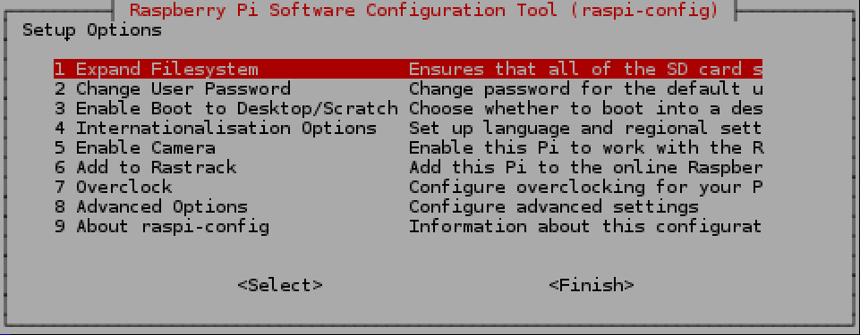

**ภาพที่ ก-2** แสดงหน้า Setup Options เพื่อขยายพื้นที่บน SD Card ให้ใช้งานได้เต็มความจุ

9. กำหนดรูปแบบการใช้งานระบบปฏิบัติการให้ใช้งานในโหมด Graphic ให้เลือกเมนู 3 Enable Boot to Desktop/Scratch แล้วกด Enter หลังจากนั้นจะปรากฏตัวเลือกมาทั้งหมด 3 ตัวเลือก ให้เลือก Desktop Log in as user ‘pi’ at the graphical desktop แล้วกด Enter

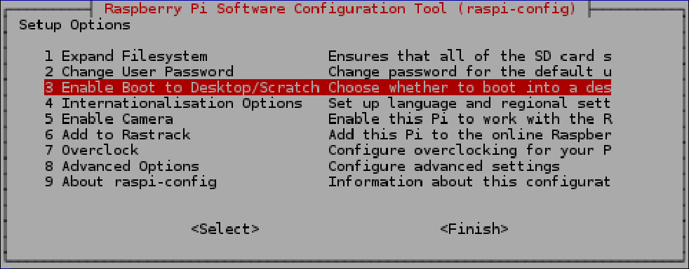

**ภาพที่ ก-3** แสดงหน้า Setup Options เพื่อกำหนดรูปแบบการใช้งานระบบในโหมด Graphic

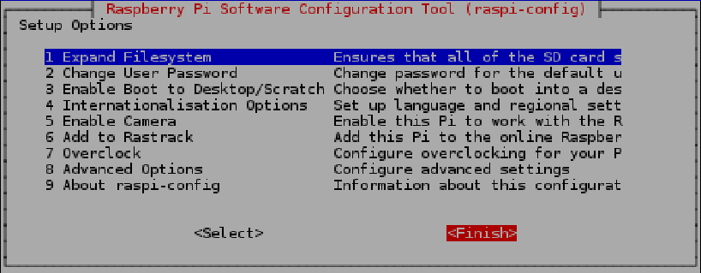10. สุดท้ายให้เลื่อนไปที่ Finish แล้วกด Enter เพื่อจบการตั้งค่าระบบและ Reboot ระบบใหม่ระบบจะถามย้ำอีกครั้งว่าต้องการจะ Reboot ระบบใหม่ตอนนี้เลยหรือไม่ เลือก Yes แล้วกด Enter ระบบก็จะ Reboot ใหม่ทันที

**ภาพที่ ก-4** แสดงหน้า Setup Options เพื่อสั่งให้ระบบ Reboot